Федеральное государственное бюджетное образовательное

учреждение высшего образования

«Национальный исследовательский университет «МЭИ»

|  |  |  |  |
| --- | --- | --- | --- |
| Институт: | *ИРЭ* | Кафедра: | *РТС* |
| Направление подготовки: | | *11.04.01 Радиотехника* | |

**ОТЧЕТ по практике**

|  |  |
| --- | --- |
| **Наименование практики:** | Производственная практика: Научно-исследовательская практика |

**СТУДЕНТ**

|  |  |
| --- | --- |
|  | / Т.А. Бровко / |
| *(подпись )* | (*Фамилия и инициалы*) |

|  |  |
| --- | --- |
| Группа | ЭР-12м-19 |
|  | *(номер учебной группы)* |

**ПРОМЕЖУТОЧНАЯ АТТЕСТАЦИЯ ПО ПРАКТИКЕ**

|  |
| --- |
| Отлично |
| *(отлично, хорошо, удовлетворительно, неудовлетворительно)* |

|  |  |
| --- | --- |
|  | / А.Ю. Сизякова / |
| *(подпись )* | (*Фамилия и инициалы члена комиссии*) |

|  |  |
| --- | --- |
|  | / Е.В. Силаева / |
| *(подпись )* | (*Фамилия и инициалы члена комиссии*) |

**Москва**

**2021**

Федеральное государственное бюджетное образовательное

учреждение высшего образования

«Национальный исследовательский университет «МЭИ»

|  |  |  |  |
| --- | --- | --- | --- |
| Институт: | *ИРЭ* | Кафедра: | *РТС* |
| Направление подготовки/специальность: | | *11.04.01 Радиотехника* | |

**ЗАДАНИЕ НА ПРАКТИКУ**

|  |  |  |
| --- | --- | --- |
| **Наименование практики:** | Производственная практика: Научно-исследовательская практика | |
| **Студент:** | *Бровко Татьяна Антоновна* | |
|  | *(Фамилия, имя, отчество (при наличии) полностью)* | |
| **Группа:** | *ЭР-12м-19* | |
|  | *(номер учебной группы)* | |
| **Место прохождения практики:** | *Кафедра РТС «НИУ «МЭИ»* | |
|  | *(наименование предприятия, организации, учреждения, подразделения МЭИ в соответствии с приказом о направлении на практику)* | |
| **Сроки практики:** | *10.02.2021 – .05.2021* | |
|  | *(в соответствии с приказом о направлении на практику)* | |
| **Содержание задания:** | |  | |
| 1. Вводный инструктаж | | | |
| 2. Выбор и обоснование архитектуры экспериментального макета навигационной системы для апробации алгоритма обработки измерений; | | | |
| 3. Проведение экспериментального исследования; | | | |
| 4. Анализ результатов эксперимента | | | |
| *(вопросы, подлежащие изучению в соответствии с планируемыми результатами обучения,*  *заполняются руководителем практики от МЭИ)* | | | |

**По результатам прохождения практики студент оформляет отчет по установленной форме.**

|  |  |  |
| --- | --- | --- |
| Руководитель практики  (от МЭИ) |  | / Р.С. Куликов / |
|  | *(подпись)* | (*Фамилия и инициалы*) |

|  |  |  |
| --- | --- | --- |
| Студент |  | / Т.А. Бровко / |
|  | *(подпись)* | (*Фамилия и инициалы*) |
| СОГЛАСОВАНО:  Руководитель практики от | *Кафедра РТС «НИУ «МЭИ»* | |
|  | *(наименование профильной организации в соответствии с договором)* | |
| *Заведующий кафедрой РТС* |  | / Р.С. Куликов / |
| *(должность)* | *(подпись)* | (*Фамилия и инициалы*) |

**Содержание отчета**

ГРАФИК прохождения ПРАКТИКИ 4

1. Описание профильной организации 5

2. Результаты выполнения индивидуального задания 8

ЗАКЛЮЧЕНИЕ 19

Список литературы 20

## ГРАФИК прохождения ПРАКТИКИ

|  |  |  |
| --- | --- | --- |
| Номер  п/п | Перечень работ в соответствии с заданием на практику | Отметка о выполнении работы  (выполнено /не выполнено) |
| 1 | Вводный инструктаж | Выполнено |
| 2 | Выбор архитектуры экспериментального стенда | Выполнено |
| 3 | Проведение эксперимента | Выполнено |
| 4 | Анализ результатов эксперимента | Выполнено |
| 5 | **Факсимиле**Написание отчета по практике | Выполнено |

|  |  |  |
| --- | --- | --- |
| Руководитель практики (от МЭИ) |  | / Р.С. Куликов / |
|  | *(подпись )* | (*Фамилия и инициалы*) |

## Описание профильной организации

Профильная организация, в которой проходила производственная практика: научно-исследовательская практика – кафедра Радиотехнических систем «НИУ «МЭИ».

Кафедра радиотехнических систем создана на радиотехническом факультете МЭИ по приказу Минвуза СССР от 23 мая 1961 г. Основу кафедры составили преподаватели кафедры радиоприемных устройств МЭИ: проф. Гуткин Л.С., которому было поручено заведование кафедрой, доценты Борисов Ю.П. и Пенин П.И.

Кафедра является одной из первых созданных в СССР системных кафедр радиотехнического профиля. Первым заведующим кафедрой был заслуженный деятель науки и техники РСФСР, лауреат Государственной премии, д.т.н. профессор Гуткин Л.С., руководивший кафедрой с 1961 по 1980 годы. В 1980-1990 г.г. заведующим кафедрой работал лауреат Государственной премии СССР к.т.н. профессор Борисов Ю.П., с 1990 по 1997 годы кафедрой руководил д.т.н. профессор Первачев С.В., с 1997 по 2008 годы заведующим кафедрой работал к.т.н. профессор Евсиков Ю.А., с 2008 по 2017 годы заведующим кафедрой работал д.т.н. профессор А.И. Перов.

На кафедре работали и работают известные радиоспециалисты к.т.н. профессор Зиновьев А.Л., к.т.н. профессор Пенин П.И., к.т.н. профессор Лебедев В.Л., д.т.н. профессор Губонин Н.С.

В разные годы к работе на кафедре привлекались и привлекаются специалисты из радиопромышленности и электроэнергетики.

В результате развития научно-технических и учебно-исследовательских работ, проводимых с 1961 года на кафедре РТС под руководством профессора Л.С. Гуткина, возникла научно-педагогическая школа в области разработки, проектирования и анализа сложных радиотехнических систем.

В этой научно-педагогической школе можно выделить ряд научных направлений, в каждом из которых сотрудниками кафедры получены существенные результаты. Создана общая теория проектирования и оптимизации информационных систем и радиоустройств, в частности систем радиоуправления. В 1970 году из общих проблем радиоуправления выделяется ветвь систем радиоавтоматики, в 1982 году профессором кафедры С.В. Первачевым был выпущен первый и единственный в СССР учебник “Радиоавтоматика”.

Важным направлением научно-исследовательской работы кафедры является развитие теории оптимальных методов радиоприема. В рамках этого направления разработана теория адаптивной фильтрации информационных процессов при априорной неопределенности статистических характеристик сообщений, сигналов и помех, развит ряд положений теории оптимальной нелинейной фильтрации. Эти методы использованы при разработке приемников спутниковой радионавигационной системы “ГЛОНАСС”.

Проводимые на кафедре научно-исследовательские работы привели к возникновению еще двух направлений: методов статистического анализа радиосистем различного назначения и методов математического моделирования радиосистем.

Важные для практики результаты были получены в процессе исследований систем передачи информации по каналам связи: гидроакустическим, проводным и спутниковым. Руководили этими работами профессор П.И. Пенин, а впоследствии доцент В.А. Борисов.

Многолетняя научная работа и подготовка специалистов высшей квалификации высоко оценена государственными и общественными организациями. Основателю школы Л.С. Гуткину присвоено почетное звание “Заслуженный деятель науки и техники РСФСР”. За большой вклад в развитие статистической теории радиосистем профессора Л.С. Гуткин и Ю.П. Борисов удостоены Государственной премии СССР.

В 80-х годах кафедра курировала деятельность уникального образования на РТФ –студенческого конструкторского бюро по космической технике, в котором был изготовлен и с помощью ОКБ МЭИ запущен в космос первый в СССР студенческий спутник.

По договорам и в содружестве с Мосэнерго на кафедре выполнены научные работы, проводимые под руководством доцента Борисова В.А. Под его руководством разработан и более 10 лет функционирует модем на основе цифровых сигнальных процессоров, который используется в телемеханическом комплексе для передачи технологической информации по электрической сети в трех районных сетях Мосэнерго и в системе автоматического учета расхода электроэнергии в студгородке МЭИ.

В настоящее время на кафедре проводятся научные и практические работы, направленные на разработку аппаратуры и алгоритмов приема и обработки сигналов спутниковых радионавигационных систем с целью повышения точности навигационных определений, работы в любых погодных условиях и в любом месте земного шара, в городах, горах, в воздухе на самолетах и под водой.

Кафедра РТС активно взаимодействует с радиотехническими предприятиями и научными подразделениями, в том числе с Учебно-исследовательским центром "Лаборатория Навигационных Систем" (УИЦ ЛНС) НИУ "МЭИ", в котором ведутся НИОКР по радионавигации. ​Среди компаний, с которыми сотрудничает РТС можно выделить:

* АО "Российские космические системы", Москва
* Филиал АО "ОРКК" - "НИИ космического приборостроения", Москва
* АО "КБ НАВИС", Москва
* МГТУ им. Н.Э. Баумана
* Московский технический университет связи и информатики
* АО «Техкомпания Хуавэй», Китай

На кафедре РТС организована работа со студенческими проектами, значительная часть которых становится победителями в многочисленных конкурсах, получает гранты, инвестиции и контракты с крупными предприятиями. ​​​

Кафедра РТС занимает лидирующее положение в университете по числу выполняемых научно-исследовательских и опытно-конструкторских работ [1].

## Результаты выполнения индивидуального задания

* 1. Архитектура экспериментального стенда

Рассматриваемый в данной работе алгоритм обработки измерений системы внутреннего позиционирования является комплексным, поскольку объединяет в себе измерения двух различных типов навигационных систем – измерения сверхширокополосной локальной системы навигации (СШП ЛНС) и измерения инерциальной навигационной системы (ИНС).

В связи с этим необходимо отдельно рассмотреть используемый тип архитектуры для обеих подсистем.

СШП ЛНС состоят из подсистемы опорных маяков и подсистемы меток. Опорные маяки – это СШП радиоустройства, определяющие инфраструктуру ЛНС, расположенные в точках с известными координатами в локальной системе координат. Как правило, опорные маяки располагаются по периметру помещения – на стенах, под потолком. Метки – это мобильные радиоустройства, которыми оснащаются объекты, чье местоположение требуется определять. В нашем случае меткой является смартфон потребителя.

Опорные маяки и метки обмениваются сообщениями по физическому СШП радиоканалу и производят измерения радионавигационных параметров – задержек распространения, разностей фаз, амплитуд радиосигналов. Данные первичные измерения передаются в алгоритм обработки, соответствующий выбранной архитектуре, где реализуются алгоритмы расчета координат меток. Данные алгоритмы в зависимости от выбранной архитектуры могут быть реализованы как на стороне потребителя (меток), на стороне инфраструктуры (маяков), так и на стороннем сервере.

Кроме того, системы различных архитектур различаются по минимальному числу опорных маяков необходимых для решения навигационной задачи, используемым навигационным алгоритмам, а также распределением геометрического фактора (ГФ). Геометрический фактор связывает точность определения координат метки с геометрией расположения всех опорных точек и метки. Особенное внимание следует уделять оценке геометрического фактора в системах с минимальным количеством опорных маяков. Влияние ГФ особо сильно при выходе из рабочей зоны ЛНС. Это вызвано тем, что первичные измерения известны не точно, а содержат некоторую погрешность измерений. Геометрический фактор показывает во сколько раз погрешность определения координат метки выше, чем погрешность первичных измерений. В англоязычной литературе для обозначения ГФ используется термин Dilution of Precision (DOP), что дословно можно перевести, как “размывание” точности.

В СШП ЛНС выделяют следующие виды архитектур:

1. Запросные

A. Дальномерные ( ToF – Time oF Flight )

B. Угломерно-дальномерные ( AoA – angle of arrival )

2. Беззапросные

A. Разностно-дальномерные ( TDoA – Time difference of arrival )

B. Инверсные разностно-дальномерные ( RTDoA – Rererse Time difference of arrival )

Таблица 1

|  |  |  |  |  |
| --- | --- | --- | --- | --- |
|  | **Запросные** | | **Беззапросные** | |
|  | **ToF** | **AoA** | **TDoA** | **RTDOA** |
| **Точность** | Единицы см | Десятки см | Десятки см | Десятки см |
| **Синхронизация шкал времен** | **-** | **-** | **+** | **-** |
| **Временное слоттирование** | **+** | **+** | **-** | **-** |
| **Число одновременно отслеживаемых меток** | Десятки | Десятки | Сотни | Тысячи |
| **Решение НЗ** | На маяках и на метке | На маяках | На маяках | На метке |

Сферы применения локальных навигационных систем на базе смартфонов – это, в первую очередь, навигация пешеходов в общественных местах, торговых центрах, авто- и жд- станциях, в местах скопления большого количества людей, мониторинг персонала в цехах и на предприятиях, в зонах повышенной опасности. Для таких применений параметр «точность» не настолько критичен по сравнению с параметром «число одновременно отслеживаемых меток», поэтому для ЛНС на базе смартфонов наиболее предпочтительны беззапросные архитектуры.

Выбор между прямой и инверсной беззапросной архитектурой обуславливается на основе того, на стороне меток или инфраструктуры требуется решать навигационную задачу. В задаче мониторинга требуется наличие координат меток на стороне инфраструктуры, что приводит к прямой архитектуре. В задаче навигации пешеходов требуется иметь координаты в аппаратуре потребителя, что приводит к инверсной архитектуре.

Каждый современный смартфон содержит в себе набор подобных датчиков, предназначенных для определения ориентации смартфона, подсчета шагов для оценки активности пользователя, детектор падения и многие другие применения.

Другой особенностью ИНС является гораздо более высокий темп измерений по сравнению с СШП ЛНС, характеризующийся значениями порядка десятков-сотен герц.

Таким образом, архитектура типичной ИНС приведена на рис. 1 и содержит следующие функциональные блоки:

* трехосевой акселерометр, осуществляющий оценку линейных ускорений объекта;
* трехосевой датчик угловых скоростей (ДУС), осуществляющий оценку угловых скоростей поворота;
* трехосевой магнитометр, осуществляющий оценку направления вектора магнитного поля;
* центральный вычислитель (DMP – digital motion processor), осуществляющий обработку измерений инерциальных датчиков, реализующий оценку ориентации объекта, подсчета шагов, расчета координат.

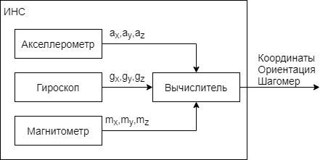

Рисунок 1 – Архитектура ИНС

Структурная схема макета системы, с помощью которого предлагается отрабатывать синтезированный комплексный алгоритм позиционирования, представлена на рисунке 2.

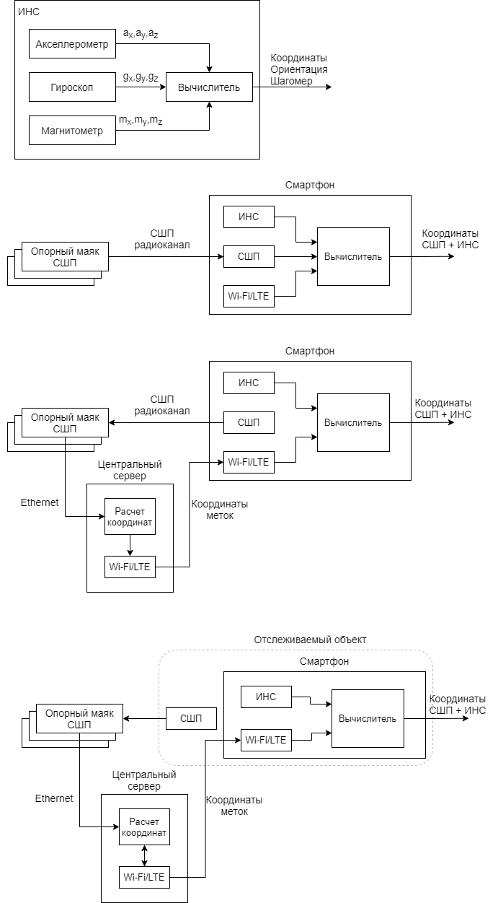

Рисунок 2 – Структурная схема системы

Представленная структура макета СШП ЛНС относится к беззапросным разностно-дальномерным системам. К ним относят прямую (TDoA) и инверсную (RTDoA) архитектуры, поскольку первичными радионавигационными параметрами являются разности задержек распространения радиосигналов между одной меткой и двумя разными опорными маяками, что эквивалентно разности дальностей от метки до двух опорных маяков. Линиями положения в таких системах являются гиперболы, поэтому системы, использующие такие архитектуры, часто называют гиперболическими (Рисунок 3). Описанные выше две архитектуры обеспечивают одинаковые входных данные для навигационных алгоритмов, но отличаются методами измерения первичных радионавигационных параметров.

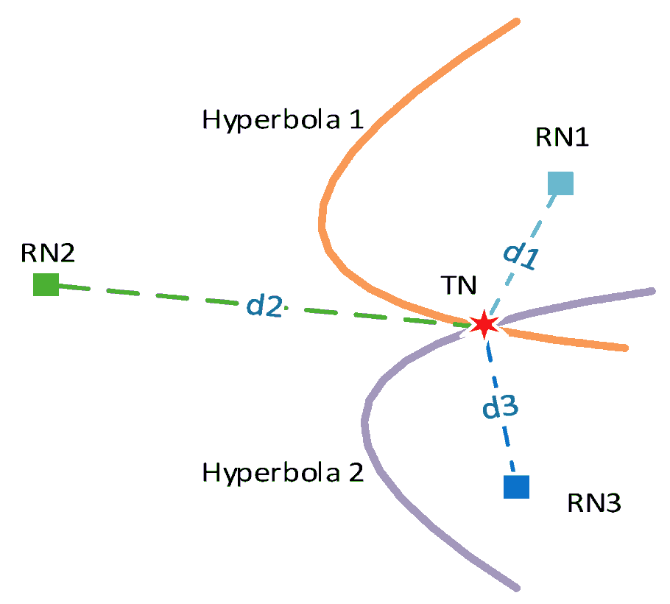

Рисунок 3 – Геометрическая интерпретация разностно-дальномерного метода

Временная диаграмма прямой беззапросной архитектуры изображена на рисунке 4 на примере системы с тремя опорными маяками. В данной конфигурации метки являются активными – передатчиками локационного СШП сигнала, а опорные маяки – пассивными (приемниками). В определенные моменты времени метка излучает СШП сигнал, принимаемый в разные моменты времени всеми опорными маяками. По разности времен прихода сигналов в точки с известными координатами можно определить координаты источника. Такой подход в литературе называется мультилатерацией.

Прямая беззапросная архитектура обладает двумя особенностями. Во-первых, она требует наличия синхронизации шкал времени всех опорных маяков системы. Известны различные методы синхронизации: проводная и беспроводная синхронизация, синхронизации по известной цели, по сигналам ГНСС. Во-вторых, для таких архитектур характерны коллизии – наложение сигналов двух и более различных меток на приеме, что приводит к потере данных и снижении надежности, доступности и целостности навигационного обеспечения. Для устранения данного фактора применяются сигналы с непостоянным периодом, а также используются различные алгоритмы разрешения коллизий. Особенностью данной архитектуры является большое число одновременно сопровождаемых меток с высоким темпом (десятки герц), на несколько порядков превышающее одновременно сопровождаемых меток в дальномерных архитектурах. Решение навигационной задачи для данной архитектуры происходит только на стороне инфраструктуры, на специальном сервере, собирающим данные о моментах времен прихода радиосигнала меток на опорные маяки.

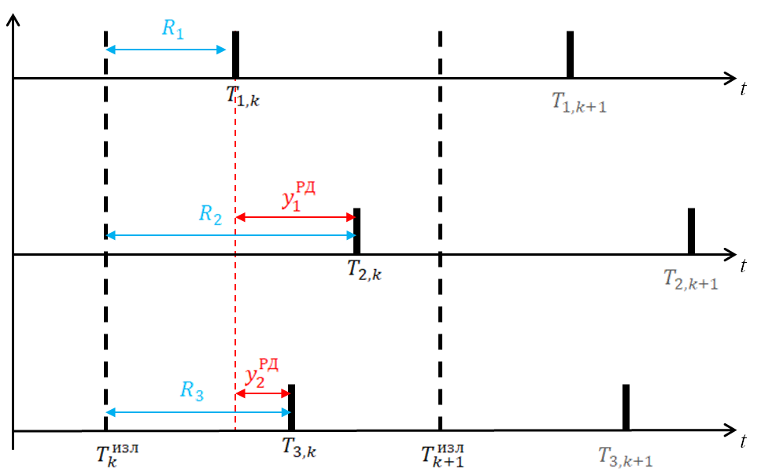

Рисунок 4 – Временная диаграмма прямой беззапросной архитектуры

В макете навигационной системы СШП приемо-передатчик не входит в состав смартфона. Это связано с рядом причин. На данный момент в 2021 году на мировом рынке не так много смартфонов, имеющих в своем составе СШП радиочип, поскольку повсеместное внедрение данной технологии находится на начальном этапе, что обуславливает актуальность задач разработки архитектур систем позиционирования и алгоритмов на базе данной технологии. С другой стороны, для флагманских смартфонов, уже имеющих в своем составе СШП чип, на данный момент нет открытых прикладных интерфейсов программирования (API – application programming interface) как для ОС Android, так и IOS, которые позволили бы осуществлять гибкую разработку и конфигурирование подобных систем. В связи с этим, в данной работе для отработки алгоритмов объединения измерений СШП ЛНС и ИНС, было принято решение использовать внешний СШП приемо-передатчик в макете навигационной системы, поскольку с точки зрения алгоритмов, их входных и выходных данных это не имеет существенного значения.

* 1. Условия эксперимента

В качестве экспериментального стенда использовалась система, состоящая из четырех СШП якорей, расположенных по периметру рабочей зоны (Рисунок 5). Эксперимент проводился на закрытой площадке размером 9×18 м2.

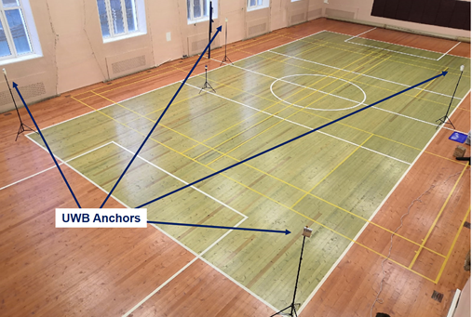

Рисунок 5 – Система СШП якорей

Экспериментальная навигационная система также включает в себя смартфон и прикрепленную к нему СШП-метку (Рисунок 6).

В эксперименте телефон и метка располагались в горизонтальной плоскости. Это необходимо для того, чтобы заранее знать углы тангажа и крена.

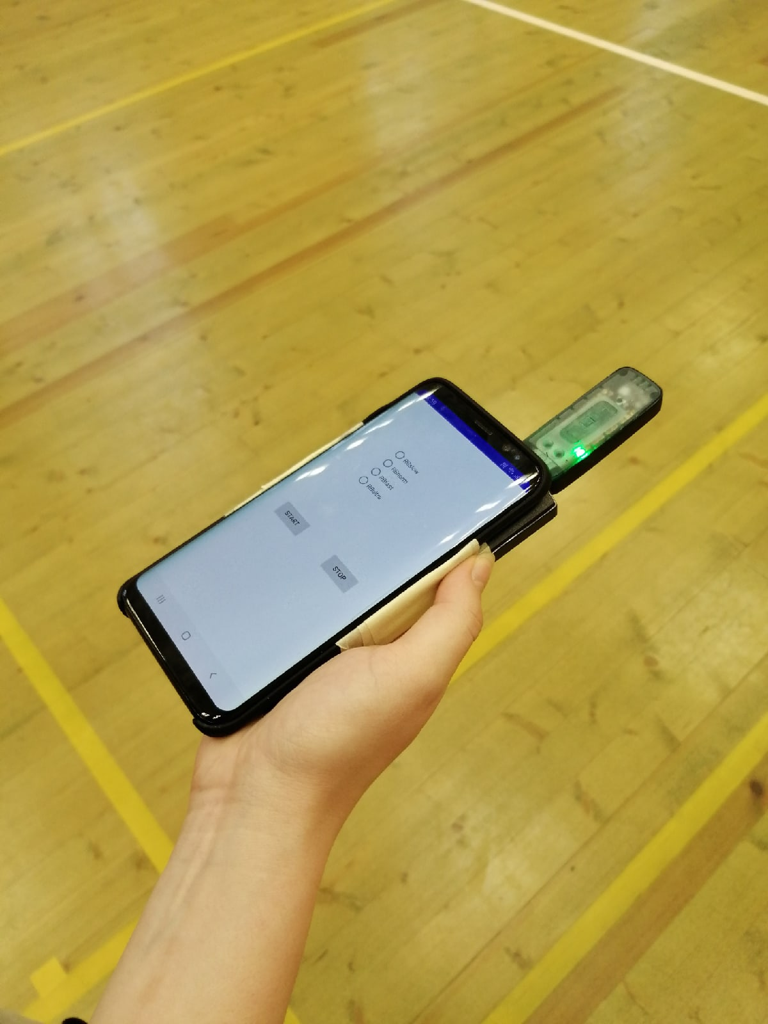

Рисунок 6 – Смартфон с СШП меткой

С помощью созданного приложения для смартфона удалось синхронизировать запись данных с СШП системой и данными инерциальных датчиков смартфона.

В ходе эксперимента потребитель двигался по прямой с постоянной скоростью.

На рисунках 7-10 показаны результаты эксперимента:



Рисунок 7 – Зависимость оценки ошибки скорости курса от времени



Рисунок 8 – Зависимость изменения координаты Х от времени и ее оценка, формируемая комплексным фильтром



Рисунок 8 – Зависимость изменения координаты Y от времени и ее оценка, формируемая комплексным фильтром



Рисунок 10 – Оценка траектории

Используя следующую формулу, оценили коэффициент усиления комплексного фильтра относительно фильтра радиоизмерений: он составил ≈ 3.



## ЗАКЛЮЧЕНИЕ

В ходе выполнения производственной практики (научно-исследовательская практика) была обоснована и выбрана архитектура экспериментального макета системы навигации, в которой используются измерения СШП радиомодуля, совместно обработанные с измерениями нерадиотехнических датчиков (акселерометров, гироскопов и магнитометров).

Было проведено экспериментальное исследование комплексного фильтра Калмана, входными измерениями которого являются координаты, получаемые от СШП модуля и скорость изменения угла курса, получаемая от датчика угловых скоростей на макете для оценки эффективности алгоритма и выигрыша от его применения.

Применение комплексирования в реальной системе навигации на основе СПШ радио- и инерциальных измерений дает выигрыш в 3 раз для оценки координат по сравнению с СШП радиосистемой без привлечения инерциальных измерений.

## Список литературы

1. Кафедра радиотехнических систем «НИУ «МЭИ» – URL: <https://mpei.ru/Structure/Universe/ire/radiotechnical/structure/res/Pages/default.aspx> (Дата обращения – 13.12.2020)
2. ГЛОНАСС. Принципы построения и функционирования/ под ред. А.И. Перова, В.Н. Харисова. Изд. 4-е, перераб. и доп. – М.: Радиотехника, 2010. 800 с., ил.
3. А.И. Перов. Статистическая теория радиотехнических систем. - М.:Радиотехника, 2003. - 398 с.